HƯỚNG DẪN TẠO VÀ GHÉP NỐI FILE PDF TRÊN MÁY TÍNH HOẶC LAPTOP

I. Cách tạo file PDF trên máy tính

1. Cách tạo file PDF từ ảnh
Cách chuyển từ ảnh sang file PDF trên máy tính:
Chuyển ảnh thành PDF bằng cách sử dụng File Explorer
Chọn file hình ảnh mà muốn tạo thành file PDF, nhấn chuột phải và chọn lệnh Print.
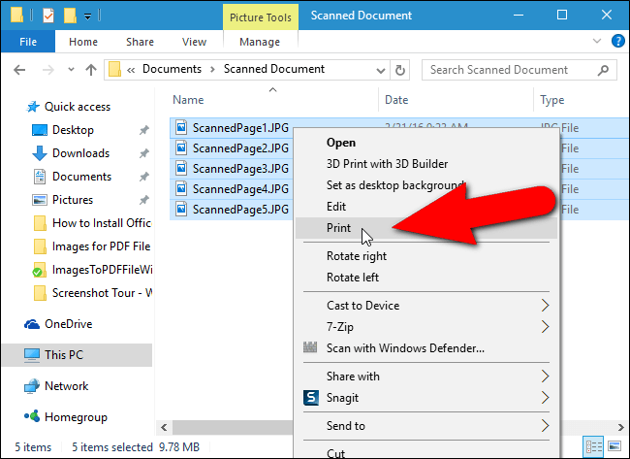
Tại mục Printer, bạn hãy chọn là Microsoft Print to PDF, cuối cùng nhấn Print để tạo file PDF từ hình ảnh. Vậy là bạn đã chuyển đổi xong rồi đó.
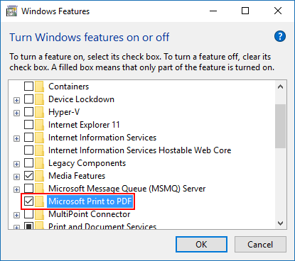

2. Cách tạo file PDF từ Word, Excel và PowerPoint
Trước tiên là Word, đây là chương trình soạn thảo văn bản của Microsoft được sử dụng phổ biến từ rất lâu. Tương tự như Word, Excel và PowerPoint là hai chương trình nổi tiếng của Microsoft là công cụ hỗ trợ người dùng tính toán dữ liệu nhanh và trình bày nội dung.
Bước 1: Sau khi thao tác trên các chương trình trên, bạn chọn File > chọn Save để lưu lại.

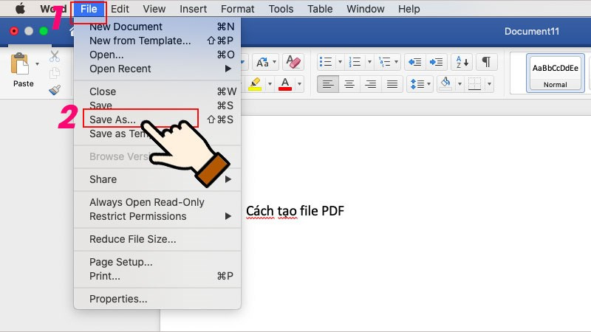
Bước 2: Sau đó nhập tên file mà bạn muốn đặt, thư mục trong PC của bạn.
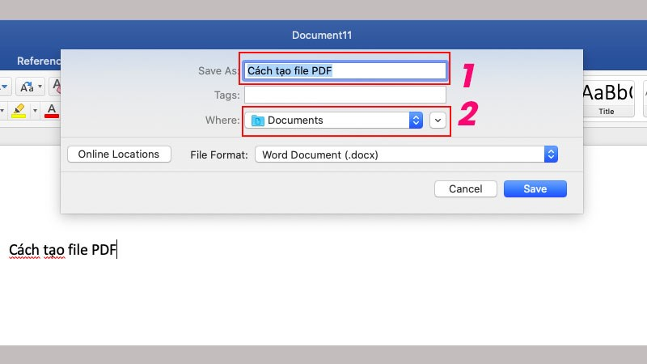
Bước 3: Tiếp đến, ở lựa chọn định dạng lưu, ở File Format, nhấn vào PDF.
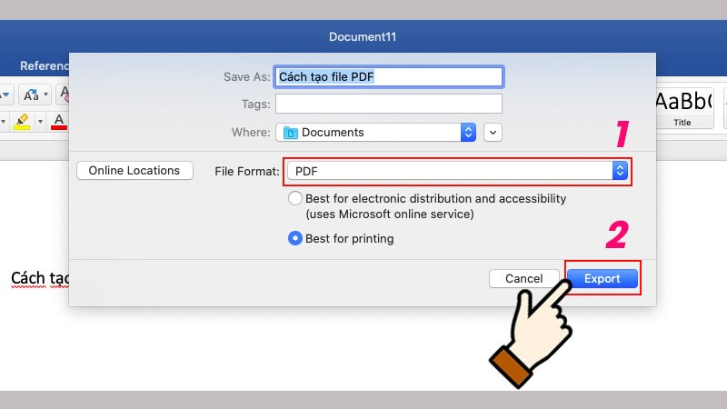
Bước 4: Cuối cùng xuất dữ liệu sang PDF bằng cách chọn Export.
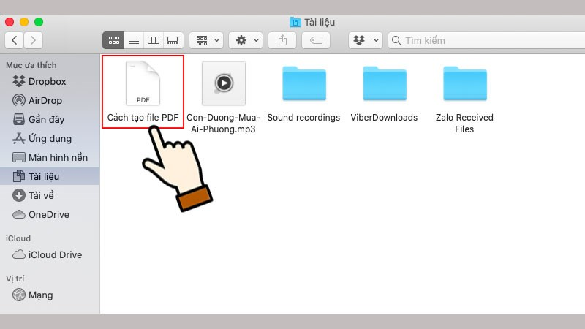
Trên đây là hướng dẫn tạo file từ Word. Đối với Excel và PowerPoint, bạn hãy thao tác tương tự.

3. Cách tạo file PDF trên trình duyệt web
Với cách làm này các bạn có thể biến nhiều định dạng file trở thành file PDF dễ dàng mà không cần phải sử dụng phần mềm chỉnh sửa, convert file khác sang PDF. Và đặc biệt là biến những bài viết trên web trở thành định dạng PDF và lưu về máy. Cách tạo file PDF trên trình duyệt như thế nào thì các bạn làm theo các bước sau đây:
Bước 1: Các bạn truy cập bài viết trên mạng mà bạn muốn tạo file.
Bước 2: Các bạn nhấn Ctrl + P hoặc vào biểu tượng 3 chấm và chọn Print.
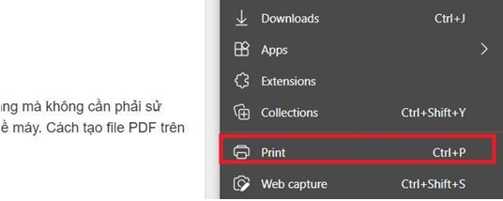
Bước 3 : Trong mục Máy in đích (Destination) thì bạn hãy chọn Lưu dưới dạng PDF (Save as PDF).
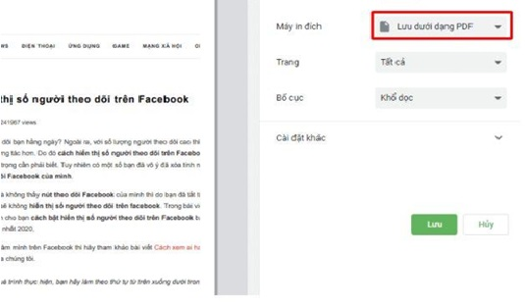
Bước 4: Nhấn Lưu (Save) để lưu file dưới định dạng PDF về máy.

4. Cách tạo file PDF online
Dưới đây sẽ là một ví dụ cho cách tạo file PDF online với PDF2GO. Ngoài PDF2GO ra các bạn có thể chọn những công cụ online khác có cùng tính năng như PDF24 Tools, PDFFiller,… Để có thể tạo file PDF với PDF2GO các bạn làm theo các bước sau:
Bước 1: Truy cập vào đường link dưới đây
Click vào Link tạo PDF online với PDF2GO
Bước 2: Sau khi truy cập xong các bạn chọn vào mục Bắt đầu.
Bước 3: Sau khi chọn xong các bạn sẽ được đưa đến màn hình làm việc chính của phần mềm này, nơi bạn có thể tạo file PDF online theo ý muốn của mình.
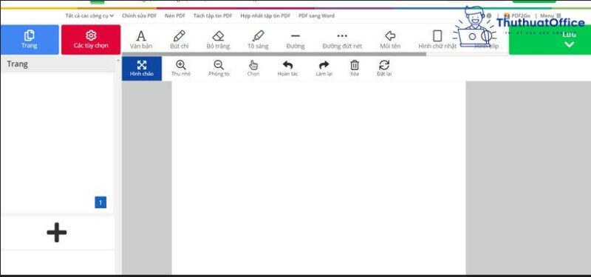

5. Chuyển đổi file sang PDF
Bạn truy cập một số trình duyệt sau đây. Sau đó tải file của bạn lên và đợi trình duyệt chuyển đổi.
1. web JPG to PDF: truy cập tại đây
2. web Convert JPG to PDF: truy cập tại đây
3. web PDF Candy: truy cập tại đây
4. web Foxit Software: truy cập tại đây
5. web Free PDF Convert: truy cập tại đây
II. Cách ghép nối nhiều file PDF trên máy tính
1. Cách ghép file PDF bằng Adobe Merge PDF
Đây là phần mềm hỗ trợ ghép PDF đến từ Adobe với giao diện dễ nhìn và tốc độ ghép ổn định. Bạn sẽ được ghép miễn phí các file PDF mà không cần phải đăng ký tài khoản. Tuy nhiên, để thực hiện chỉnh sửa file sau khi ghép thì bạn cần đăng nhập tài khoản Adobe.
Để ghép file PDF bằng Adobe Merge PDF, bạn hãy truy cập VÀO ĐÂY > Chọn Select files.
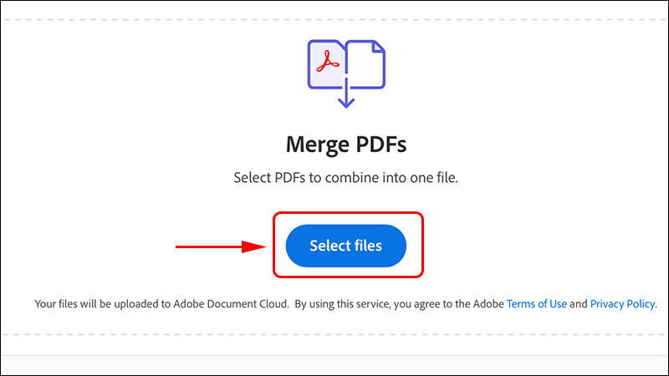
Chọn Select files
Chọn các file cần ghép và sắp xếp chúng theo thứ tự > Chọn Merge để ghép các file PDF vừa tải lên
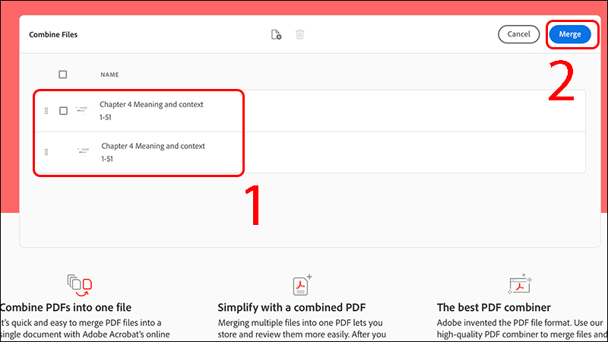

2. Cách ghép file PDF online bằng smallpdf.com
Đầu tiên, bạn truy cập vào trang chính của Smallpdf TẠI ĐÂY > Kéo chuột tới chọn vào Ghép PDF.
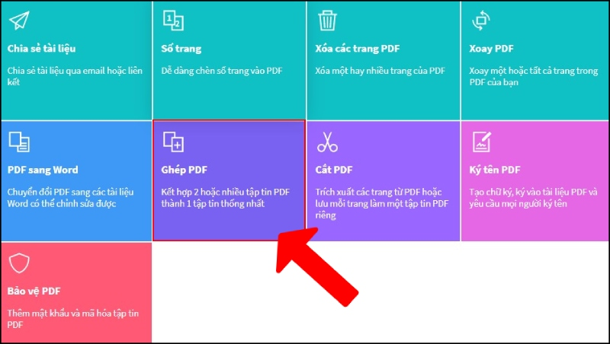
Truy cập vào trang chính của Small PDF
Chọn tệp PDF muốn ghép. Bạn có thể chọn tệp từ máy tính, từ Dropbox hoặc từ Google Drive. Hay chỉ đơn giản là kéo và thả tệp vào khung tím. Vui lòng chờ trong giây lát chờ tải tệp lên.
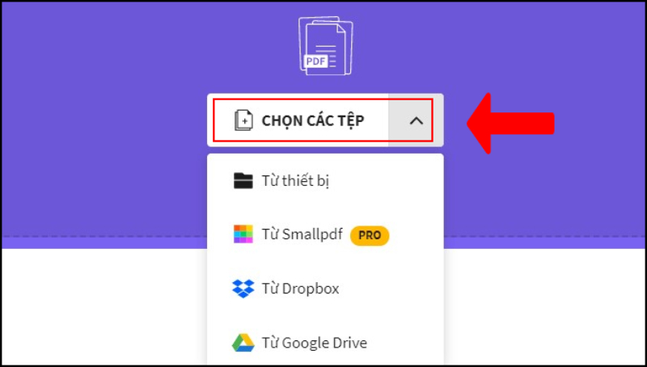
Chọn file PDF muốn ghép để tải lên web
Sau khi các tệp đã được tải lên, chọn vào hợp nhất các tệp > Chọn Tùy chọn.
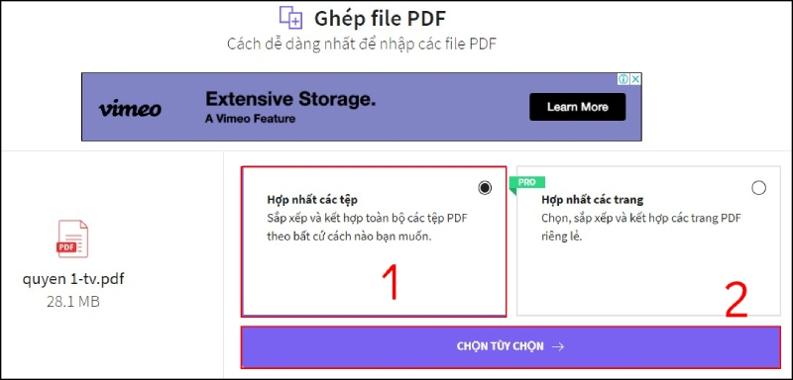
Chọn Hợp nhất tệp để ghép file PDF
Kiểm tra các tệp đã tải lên, chọn vào Thêm file nếu muốn ghép thêm tệp > Chọn Ghép file PDF.
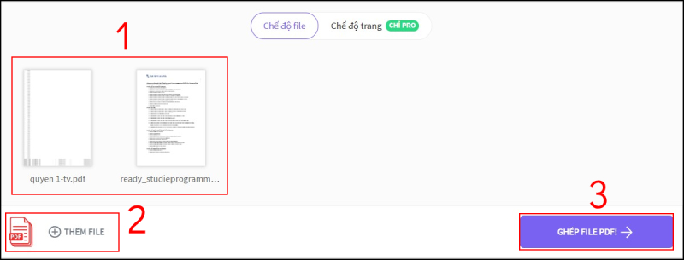
Kiểm tra lại file đã tải lên, thêm tệp nếu muốn rồi ghép file PDF
Tài liệu của bạn đã được ghép thành một file hoàn chỉnh. Tùy chọn tải file về máy hoặc lưu vào Dropbox, Google Drive.
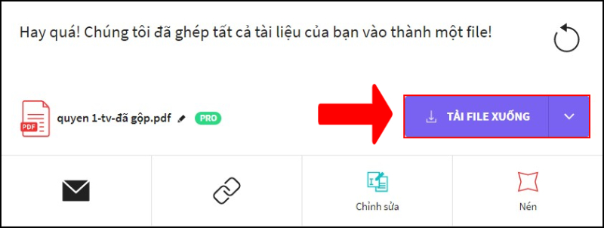
Tải về file PDF đã ghép hoặc lưu vào Drive, Dropbox
---------------------------------------------------------------------------------------------------------------------
Ghi chú: Thí sinh có thể sử dụng các cách tạo hoặc ghép nối file PDF khác.

